Opdrachtomschrijving Bachelorproef 2020-2021
(Vakgroep Automatiering en Elektrotechniek A&E)

Re-design Power Unit VulcanoPress 3x230V

Contactgegevens
- Naam contactpersoon: Augustinus De Winter
- Vak- of onderzoeksgroep: Automatisering en Elektrotechniek (A&E)
- E-mail adres: augustinus.dewinter@uantwerpen.be

Probleemstelling en motivatie
Het labo elektrische machines beschikt over 3 voedingen 3x230V/10A (onderstaande figuur links). Deze voedingen voldoen momenteel niet aan de huidige normeringen. De opdracht van deze bachelorproef bestaat uit het ombouwen naar een universele voeding en het samenstellen van een technisch constructiedossier dat ter goedkeuring kan worden aangeboden aan een erkend controleorganisme.

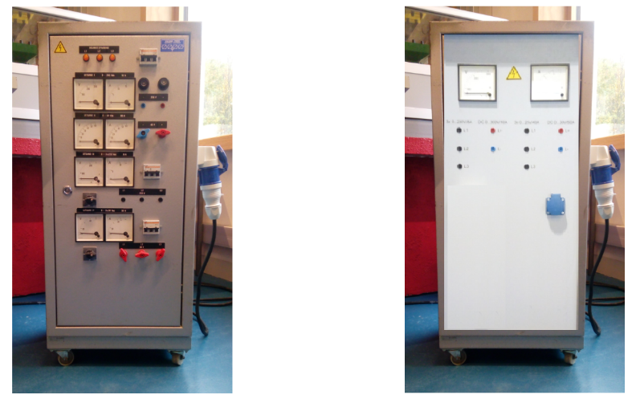

Doelstellingen
- Analyse uitvoeren van de huidige regelbare voeding (schema, werking, ..)
- De huidige voeding ombouwen tot een universele voeding (zie rechtse figuur)
- Elektrische schema’s ontwerpen
- Risicoanalyse uitvoeren
- Testen uitvoeren en samenvatten in een testverslag
- Handleiding schrijven

Deliverables
- Literatuurstudie rond mobiele voedingen in het kader van het nieuwe AREI juni 2020
- Afgewerkte Power Unit VulcanoPress 3x230V/10A (3)
- Volledig technisch constructiedossier

Verdere info (optioneel)
- 1 student

